第13课 初识物联网
一、教材分析
本课的目的是要让学生通过这节课走近物联网、认识物联网。它是学生今后深入物联网的一个前奏，所以要从学生身边的物联网应用入手，通过启发与发现、观察与思考、讨论与体验，让学生逐步了解物联网应用的当今与展望。
二、学情分析
本课教学对象是小学六年级学生。他们已经对互联网技术的应用有了一定的了解，而对于物联网技术的了解更多的是来自身边的应用，但对“概念”的理解还是比较模糊的，所以要让学生亲身体验物联网技术的应用给我们的生活带来的便捷，并尽量通过讨论、实践与想象设计，发挥学生的能动性，让全体学生都能自主探索并获取新知。
三、教学目标与要求
（1）知道物联网的基本“概念”。
（2）了解物联网在日常生活中的应用。
（3）通过视频展示、亲自实践、创意设计等环节，提高对物联网及其应用的认识。
（4）在体验与实践相结合的过程中感受物联网，产生并保持学习的兴趣。
四、教学重点与难点
1. 重点：物联网的应用与特征。
2. 难点：物联网的基本概念。
五、教学方法与手段
学生体验，大胆猜测；信息交流，总结提炼。
六、课时安排
安排1课时。
七、教学准备
多媒体机房、教学课件等。
- 教学过程
（一）导入
师：同学们，在上课前我们先来看一段视频。

播放手机控制灯开关的视频，学生观看。
- 新授
师：手都没有碰开关，灯为什么会亮呢？请同学们想一想。
生：用手机控制灯开关。
师板书（手机 灯）
师：同学们想不想知道手机是如何控制灯的开和关的？一位同学做了这个手机控制灯的小实验，我们一起来看一看。

播放手机控制灯小实验的视频，学生观看。

师：谁来说一说手机是怎么控制手机的？

生：蓝牙。
师：观察的很仔细，手机是通过蓝牙网络与灯上安装的传感器连接，就可以通过手机直接控制灯的开关。
板书（网络）
展示板书。
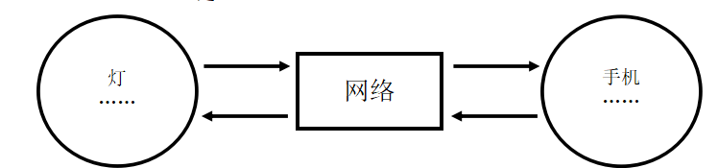
师：像这种物与物相连的网络，我们叫它物联网。
板书（物 物）
师：出示ppt我们来读一读物联网的概念和它的体系结构。
学生齐读。
师：你们知道物联网体系结构中的信息感知层、网络传输层和智能应用层分别对应黑板上的什么吗？
学生回答。
教师板书。
师：刚才，我们已经初步认识了物联网，你们还知道生活中有哪些物联网的应用吗？
学生回答。
师：物联网在很多领域都发挥着巨大的作用，我们通过一段视频来感受一下。
播放物联网应用视频。
学生观看。
师：看完了视频，请你们来说一说物联网给我们的生活带来哪些改变？
学生回答。
- 展望
师：通过刚才的学习，我们了解了物联网在各个领域的应用，看来我们的生活真的离不开物联网了。你们想不想自己设计一种物联网应用呢？可以用文字或者画图的形式完成创意。这种创意可以是比较实际的，也可以是未来可以实现的。
学生分组讨论。
展示创意。
师生评价。
师：同学们的想象力非常丰富，相信在不久的将来，你们的设计将通过你们的巧手实现。
- 总结
师：今天我们认识了一种新的技术叫物联网，你能说说这节课有哪些收获吗？
学生回答。
师：下节课，老师将带领大家继续探索物联网的奥秘。

